难以启齿的7个尴尬问题！只有健身妹子才能体会

健身的好处有很多，但也不全是好处，特别是对健身的妹子来说，经常会遇到一些特别的尴尬。

今天，让我们来聊聊妹子们在健身时会遇到的难以启齿的问题吧。

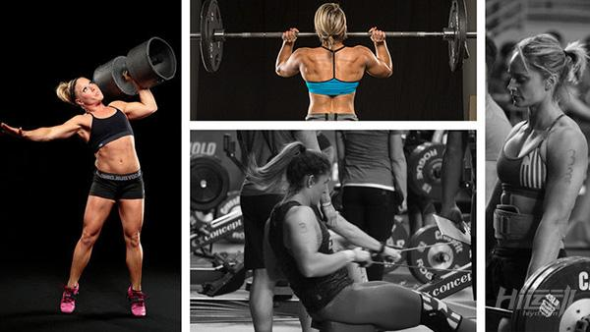

一、 “压力”过大

也许在不久以前，你这辈子都没在肩上扛起这么重的东西，但是现在，你已经熟悉了它的感觉。

你收紧腹部，将腰带拉到最紧，小心翼翼地开始做起了深蹲，但是突然，一种异样的感觉传来。

有什么已经到了急待发泄的边缘。

你应该已经知道这里我们在说什么了。

也许很多人都认为这是个很私人的问题，但是我相信这是个非常尴尬的问题。

而且，从各种方面来说，这都是一个危险的问题：要么影响你的锻炼姿势，要么破坏你的公众形象。

总之，健身前，不要吃那些容易造成胀气的东西。

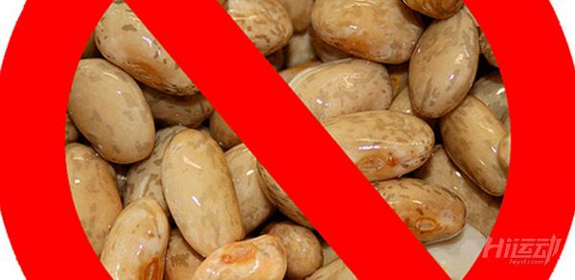

二、成为焦点

一旦你的肌肉开始显形，很快你的身体就会成为身边人的谈资——有羡慕，有尊敬，但也有反感和嫉妒。

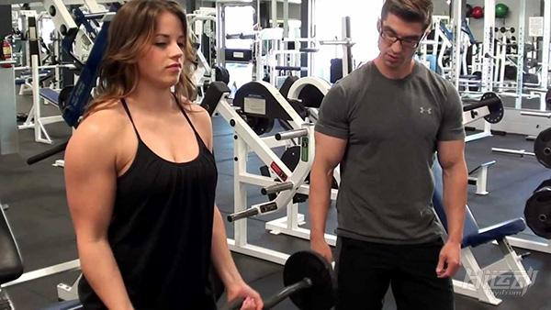

总之，你已经成为了焦点——“哎，你手臂挺壮的嘛。”

没错，你已经通过努力，让自己变得更有魅力，会有更多人称赞你，但也会有更多的闲言碎语。在面对这些负面情绪时，不要将原因归结在健身上，因为，这些看你不顺眼的人，永远都会看你不顺眼。

三、衣服变得不合身

最让健身姑娘们心疼苦恼的事发生了！虽然健身可以让你穿上更多美美的衣服，但代价则是以前精挑细选的衣服都不能穿了！

腰变细了，臀变翘了，牛仔裤却穿不上了！其实，这时你可以试试一些宽松的衣裤，身材变好了，你会发现，原来并不需要那么讲究穿搭也一样能够赚足他人的眼球。

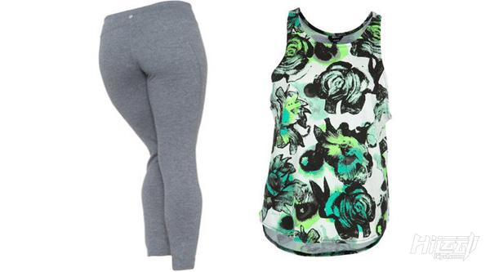

四、胸……没了？

在燃脂的过程里，有时会发生一些我们最不想发生的事，特别是对于小胸妹子。

开始健身前明明还有胸，结果健身后就要说再见了。

实际上，在欧美健身圈内，女性健身者做隆胸手术的比例非常大。

但是，胸小其实并不是一件坏事。

比如，你会非常适合露脐背心，吊带衫；但是，穿比基尼之前可能就要三思了。

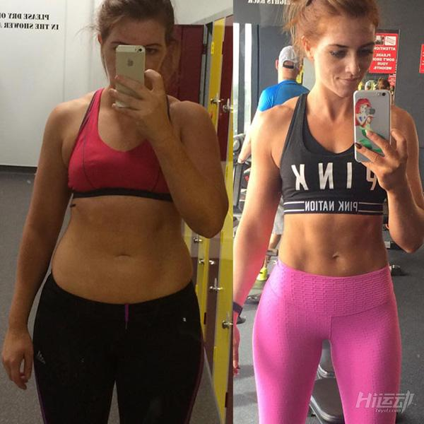

你想做左边还是右边呢？

如果你对这件事非常在意，那么你有三种选择：

1.存钱做隆胸；

2.回想下初中那几年的各种套路；

3.接受自己，将这当做自己的骄傲。

顺便一提，现在一股新的风潮也逐渐流行起来——“看背不看胸”，只要你坚持锻炼，贫乳一样能拥有傲人的曲线。

五、食量好大！

健身后，食量也会明显增大，容易饿则是很让人头疼尴尬的问题。

肌肉需要能量，你的肌肉越多，自然也就吃的越多。

不过，对于城市里生活节奏快的女性，饥饿会带来不少麻烦，有时饿过了头还容易导致暴饮暴食。

所以，放点健康零食在身边也许并不是一件坏事哦。

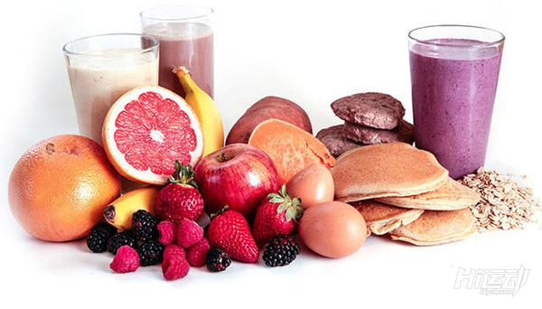

这里推荐给大家一个非常好用的工具——饮食计算器，通过你的身体数据以及健身目的，可以为你量身定制饮食计划，一日五餐吃什么，吃多少都一目了然，帮你管理健身中的饮食。

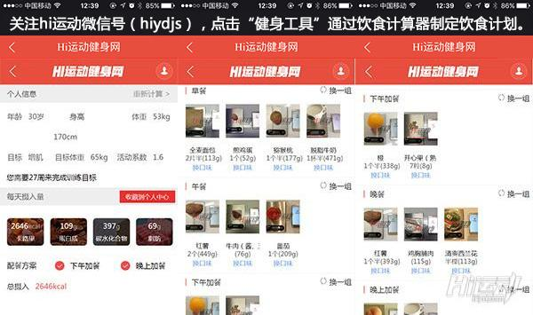

六、毛发过多

你懂的，这是一个很现实的问题。



在健身前，处理腋毛还算方便，可是在肌肉逐步成型后，腋下就成了各部位肌肉的汇聚点：肱二头肌，背阔肌，胸肌和三角肌。

剃毛器显然也许会不好用，大家不妨都来谈谈自己的小绝招吧。

七、手粗糙了？

杠铃，哑铃，引体向上，只要你撸铁，手掌就不免会“吃亏”。

本来柔嫩的双手上会磨出老茧。

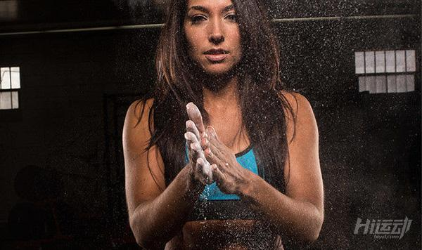

其实，你可以在每天洗澡后，在手掌上涂一些维他命E油和椰子油来软化角质，并且在健身锻炼时使用手套来保护你的双手。

而且，手还不是唯一的“受害者”。

健身后，美甲也会离你而去。

不修剪指甲很容易对你的身体造成更大伤害，不知道大家有没有什么让身材和美甲兼得的方法呢？